Opening Project SmartRoof 2.0
Innovatief blauw-groen dak koelt de stad en voorkomt wateroverlast

Op vrijdag 8 september wordt ‘s werelds eerste slimme blauw-groene dak, SmartRoof 2.0, op het Marineterrein in Amsterdam geopend. Op dit levend laboratorium wordt de komende twee jaar uniek wetenschappelijk onderzoek gedaan naar het koelend effect van verdamping en het tegengaan van het stedelijk hitte-eiland-effect. Ook kan het dak intense regenbuien opvangen en daarmee wateroverlast voorkomen. Nu het klimaat verandert, kunnen dit belangrijke maatregelen zijn om de stad leefbaar te houden.

Onderzoek voor de stad: gebruik het dak!
SmartRoof 2.0 is aangelegd om de verdamping en daarmee het verkoelende effect van blauw-groene daken wetenschappelijk te onderzoeken en te verbeteren. Daarnaast bestuderen de onderzoekers of het mogelijk is om hier een groot aantal inheemse plantensoorten te laten groeien. In een drainage-laag wordt regenwater opgevangen, dat via een slim systeem terug gaat naar de wortels van de planten. Op deze manier verdampt de meerderheid van het regenwater en wordt overbelasting van het riool en wateroverlast in de straten voorkomen.

Onderzoekers houden via sensoren de waterhuishouding en beplanting zorgvuldig in de gaten. De verdamping wordt direct gemeten met een weegsysteem dat is ingebouwd in het dak, een wereldprimeur. Dit levert een schat aan informatie op. Er valt namelijk veel te winnen op de daken van Amsterdam: naast recreatieve toepassingen kunnen de daken veel nuttige functies vervullen voor stad en inwoners.
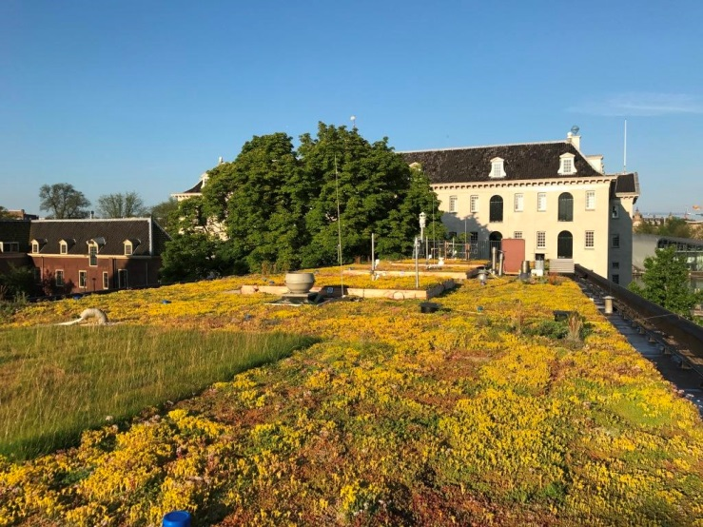

Internationale samenwerking
Op het Marineterrein Amsterdam worden oplossingen bedacht, getest en toegepast voor allerlei maatschappelijke uitdagingen en een duurzame leefomgeving. Een internationale gemeenschap van vernieuwers, wetenschappers en ondernemers werkt hier samen om stad en land flexibel en weerbaar maken.

SmartRoof 2.0 is een belangrijk, internationaal onderzoeksdak. Het project is een samenwerkingsverband tussen Drain Products Europe, Aedes Real Estate, KWR Watercycle Research Institute, Gemeente Amsterdam, Waterschap Amstel & Gooi en Vecht, Waternet en Bureau Marineterrein Amsterdam. Het gaat om een tweejarig onderzoeksproject (2017-2018), mede gefinancierd uit de toeslag voor Topconsortia voor Kennis en Innovatie (TKI’s) van het ministerie van Economische Zaken.

Persprogramma
10.15-10.30 Pers inloop in Permavoid Center, Marineterrein Amsterdam
10.30-11.10 Presentatie over de werking wat van SmartRoof 2.0 door Joris Voeten (Roofscapes)
11.10-11.30 Ambitie Marineterrein en Participatie door Liesbeth Jansen (directeur Bureau Marineterrein)
11.30-12.15 Excursie over het terrein
12.15-12.45 Lunch bij Permavoid Center
12.45 Naar officiële opening

Openingsprogramma
12.30-13.00 Inloop Commandantswoning, Marineterrein Amsterdam
13.00-13.10 Welkom en opening door Jan Willem Kooiman (KWR)
13.10-13.30 Samen bouwen aan Smart City oplossingen. Door Esther Agricola (Gemeente
Amsterdam)
13.30-13.50 SmartRoof 2.0: wat gebeurt er, wat leren we ervan? Door Gijsbert Cirkel (KWR)
13.50-14.00 Vragen
14.00-14.30 Interview met bestuurders: Eric van der Burg (wethouder Gemeente Amsterdam),
Rolf Steenwinkel (Dagelijks Bestuurder bij Waterschap Amstel, Gooi en Vecht en loco-dijkgraaf), Thijs Meijer (adjunct Bureau Marineterrein Amsterdam), Wim van Vierssen (directeur KWR), Ron van Raam (directeur Drain products) en Paul Geertman (directeur Aedes).
Openingshandeling door de bestuurders.
14.35- 15.30 Borrel en er kan in groepjes een bezoek worden gebracht aan het dak

-------- --------- --------- --------- ------- --------- --------- -------- --------- ---------
Noot voor de redactie
Voor algemene informatie over het programma en aanmelden kunt u contact opnemen met Daphne Jansen, woordvoering gemeente Amsterdam (Ruimte en Economie), tel. 06-43986991 of d.jansen@amsterdam.nl.

Voor inhoudelijke informatie over Smartroof 2.0 kunt u contact opnemen met Joris Voeten, tel. 06-15022281 of joris@roofscapes.nl

Voor meer informatie over het Marineterrein kunt u contact opnemen met Vries Strookman, tel. 06-19436295 of vries@marineterrein.nl

Zie ook www.projectsmartroof.nl

